В папке «Данные» есть файл «Варианты листов общий_трафик_для статобработки.xlsm» с поездками отдельных пассажиров (трафиком пассажиров)

**1. Подготовить данные по трафику пассажиров в формат программной модели**

1.1) Из файла «Варианты листов общий_трафик_для статобработки.xlsm» каждый лист с именами «Общий_трафик_NN» сохранить как отдельную книгу, например, с именем «Общий_трафик_NN.xlsx». В этих книгах лист с данными переименовать в «Общий_трафик» (т.е. удалить цифры из названия листа).

1.2) Запустить модель транспортной сети - «Транспорт2017.exe»

1.3) Выбрать «Доп. функции», позицию «Подготовка трафика пассажиров»

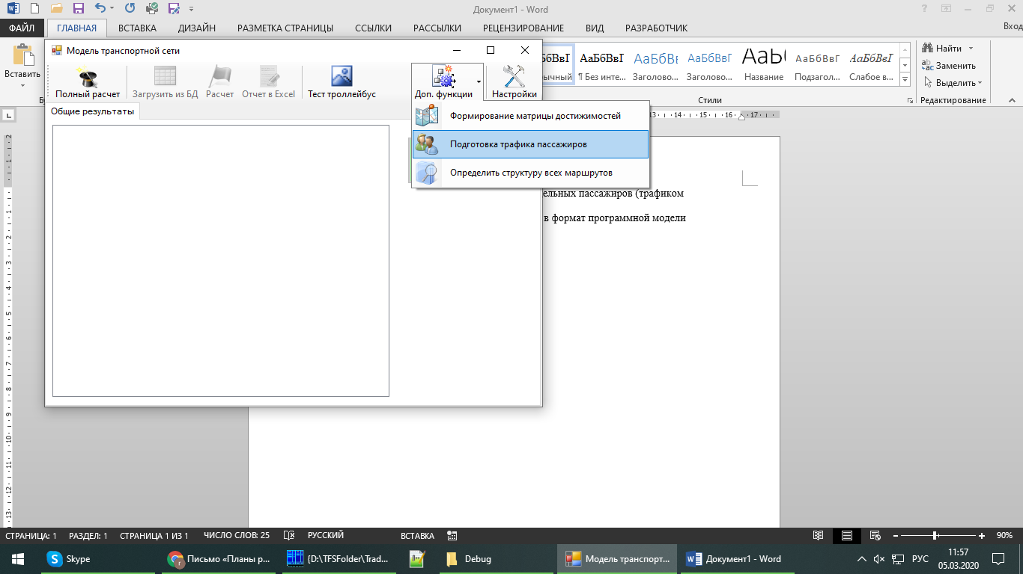

1.4) В диалоге выбора файла выбрать очередной файл «Общий_трафик_NN.xlsx»

В результате обработки создастся файл «trafic.xlsx»

1.5) Файл «trafic.xlsx» переименовать в «trafic_NN.xlsx», чтобы после его использовать при моделировании

Шаги 1.3-1.5 выполнить для всех файлов «Общий_трафик_NN.xlsx»

**2. Проведение модельных расчетов**

2.1) Запустить модель транспортной сети - «Транспорт2017.exe»

2.2) Открыть настройки программы (кнопка «Настройки» главного окна). Выставить параметры модели как на рисунке, при этом:

- в поле «Файл со списком маршрутов и остановок» надо указать путь к файлу «model5+data14_+10А+18.xlsm»

- в поле «Файл с корреспонденциями остановок» надо указать путь к файлу «матрица корреспонденций_+10а,18.xlsx»

- в поле «Файл с трафиком пассажиров» надо указать путь к файлу трафика «trafic_NN.xlsx», полученных в п. 1.

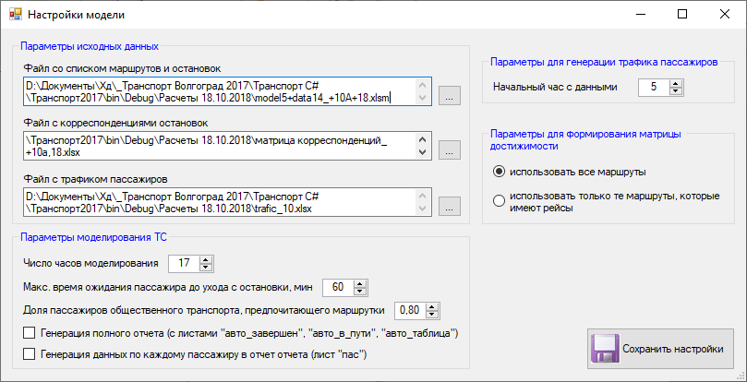

2.3) Сохранить настройки кнопкой «Сохранить настройки»

2.4) В основном окне модели нажать кнопку «Провести расчет»

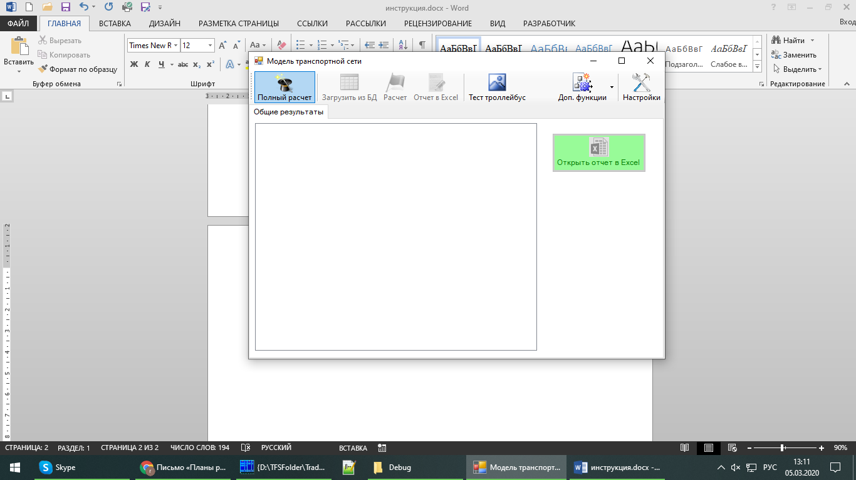

По окончанию расчета модели в папке, где расположена модель («Транспорт2017.exe») создастся файл отчета по моделированию – «otchet.xlsx».

2.5) Файл «otchet.xlsx» переименовать в «otchet_NN.xlsx», чтобы после можно было проанализировать результаты моделирования.

Повторить шаги 2.2 – 2.5 для всех файлов «trafic_NN.xlsx»

**3. Обработка результатов моделирования**

3.1) В файлах-отчетах по моделированию «otchet.xlsx» на первом листе «день» в ячейках А2:В15 размещены краткие результаты моделирования. Надо эти краткие результаты собрать из всех файлов-отчетов в единый файл.

3.2) Для каждого показателя работы следует рассчитать:

- мат. ожидание

- СКО

- отношение СКО к мат. ожиданию

*- (что-то еще???)*

*3.3) Построить графики???*

**Другая серия экспериментов**

Проделать все то же самое (п.1-п.3) с файлом «Обработка общ_трафик_вероятн_ пересадок=1_0_0.xlsm». При этом на шаге 2.2) в настройках программы для параметра «Доля пассажиров общественного транспорта, предпочитающих маршрутки» **указать 1.0**